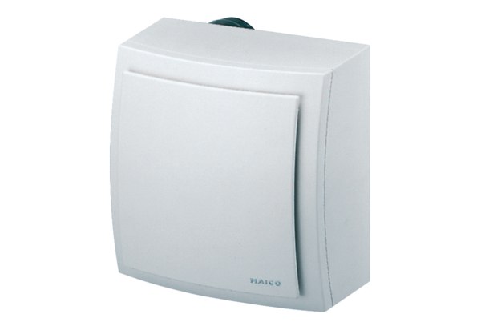Nadžbukni ventilator s protupožarnom zaštitom ER-APB 100Jedinica za pakiranje: 1 komAsortiman: B
Broj artikla: 0084.0176Proizvođač: MAICO

